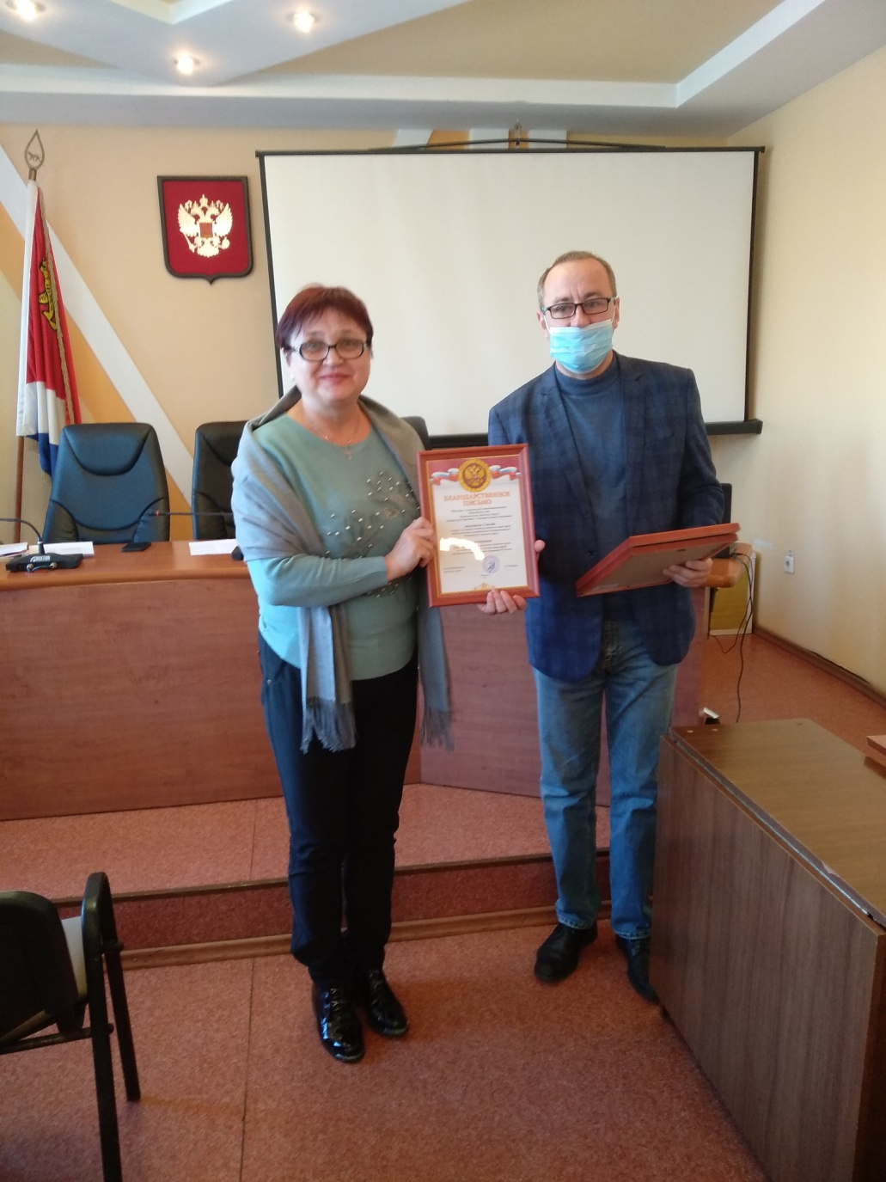  Награждение ООО «ФармОушен Лаб» за 1-е место в конкурсе на лучшую постановку работы по охране труда среди организаций города с численностью более 50 человек | 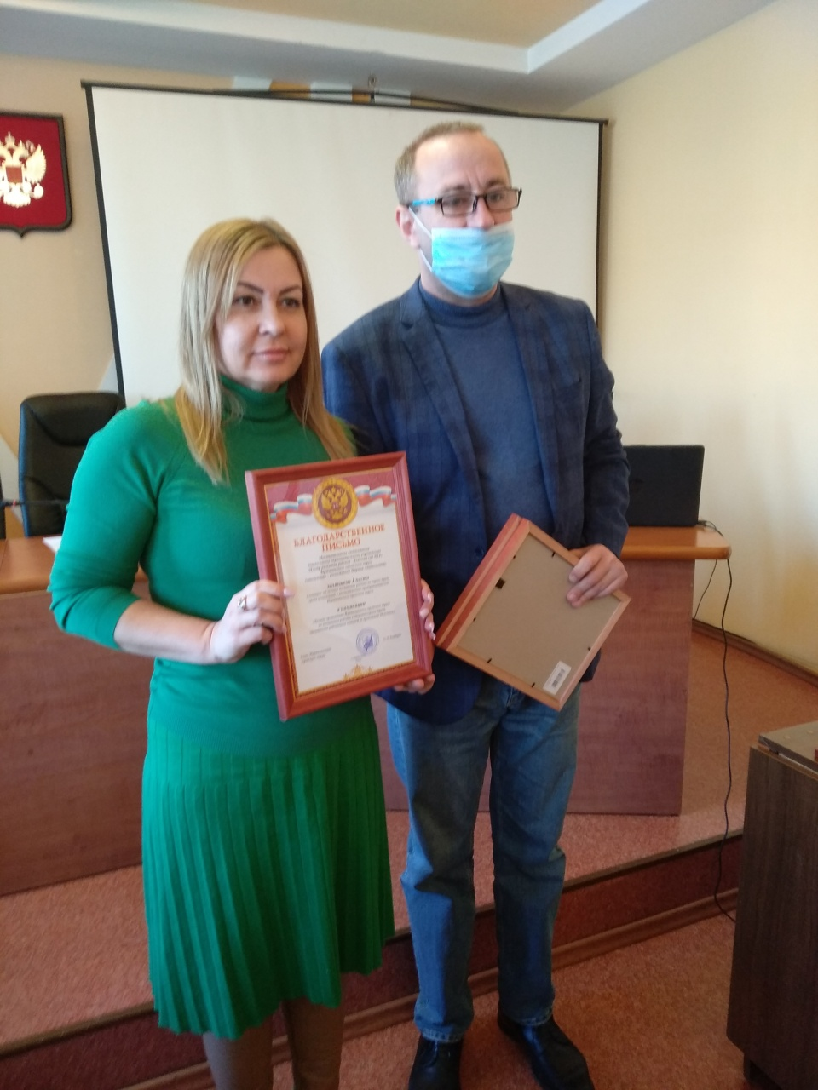  Награждение МБДОУ «Центр развития ребенка – детский сад №14» за 1-е место в конкурсе на лучшую постановку работы по охране труда среди организаций города с численностью менее 50 человек

